

**UNIVERSIDAD NACIONAL DEL LITORAL**

**Facultad de Ingeniería y Ciencias Hídricas**

**Tecnicatura en Diseño y Programación de Videojuegos**

PROYECTO FINAL de CARRERA

**GAME DESIGN DOCUMENT**

**Nombre del alumno**

|  |
| --- |
| José Ignacio Mascherpa |

**Nombre del juego**

|  |
| --- |
| My Virtual Pet |

**Título:** Interactúa y juega con tu mascota a través de Realidad Aumentada.

**Concepto del juego:** relacionarte y divertirte con una mascota, ya sea un monstruito un animal o un robot, en la cual podes jugar distintos tipos de minijuegos a través de realidad aumentada en tu móvil.

**Elementos del juego:**

* Elección de mascota y su nombre.
* Cámara enfocando desde la cámara del móvil a la mascota virtual.
* Representar mascota en el plano detectado para interactuar con ella.
* Alimentos disponibles en el costado de la pantalla para poder hacer un drag hacia la mascota.
* Barra de alimentación: Menor es, mas hambre tiene la mascota, si se llega a vaciar, se tendrá un tiempo para que esta nos rechace, y deberemos hacer una nueva mascota.
* Barra de diversión: menor es, más aburrida se encuentra la mascota, se debe interactuar con ella para que esta diversión aumente.
* Minijuegos para jugar con la mascota y poder ganar puntos para comprar decoración y comida.
* Hacer drag desde la mascota para moverla por el plano seleccionado.

**Reglas:**

* Condición de perdida: el juego esta basado en la relación y cuidado de la mascota, la cual tiene una barra de alimentación donde al disminuirse uno debe alimentarla. Se la alimenta jugando minijuegos y comprando estos alimentos. Si esto no se cumple, la mascota nos rechaza y deberemos crear una nueva mascota, dando cumplida la condición de perdida.
* Condición de ganado: si bien la condición de ganado no se termina el juego, sino que uno sigue relacionándose con la mascota, pero debe jugar esos minijuegos para alimentar y divertir la mascota, y, además cómprarle decoración a esta.

**Descripción de una sesión de juego:**

* El jugador comienza con su mascota ya creada, si no tiene una creada, elije una mascota y coloca su nombre.
* Luego de seleccionar su mascota, ya elijé un plano donde representar esta mascota y comenzar a interactuar con ella a través del celular.
* Se le podrá arrastrar comida, hacerla mover, saltar, y jugar minijuegos donde tenga que jugar la misma mascota con nuestra interacción táctil.

Minijuegos:

* Como prime videojuego, es uno llamado “Lluvia Loca”, donde respawnea una nubecita encima de nuestra mascota donde lanza alimentos y/o bombas hacia nuestra mascota y debemos moverla para que recoja esos ítems o bien los esquive. Cabe aclarar que nuestra mascota se verá más atrás y se podrá mover hacia los costados. 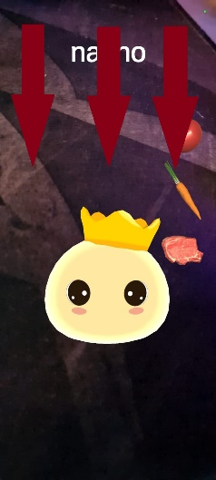
* “Saltitos”, trata de mover la mascota de una realidad aumentada a 2D, donde tendremos que saltar plataformas y superar trampas, que a medida que pasamos por el nivel vamos juntando moneditas. Lo bueno de este minijuego, es presentar un cambio para el usuario.

**Estética:**

Se espera que el jugador logre una sensación de que su mascota se encuentra en su misma realidad, y se pueda relacionar con ella lo más real y divertida posible.

**Arte:**

El arte del juego, va ser en 3D animados, pero muy parecido a juegos como PetSociety, o mi talking tom o pou.

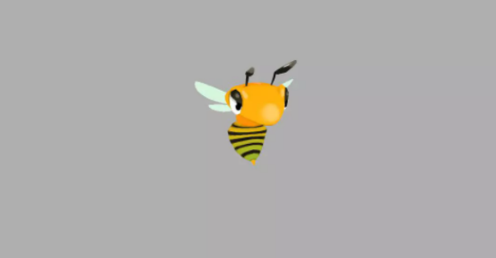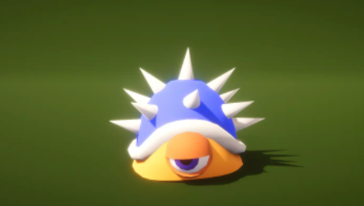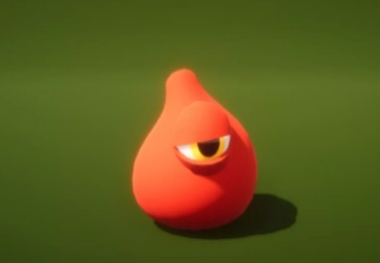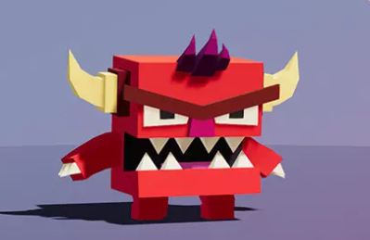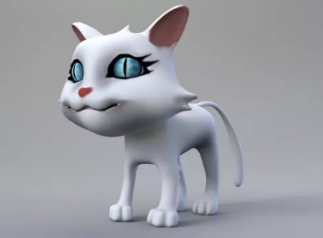

**Motivación del jugador:**

La motivación que veo, es que un usuario pueda representar una mascota que le gusta, en el ambiente que el se encuentra en su realidad ya que, es algo relativamente nuevo y bastante divertido e impresionante.

**Genero:**

Simulación/Fantasía. Es una mascota representada virtualmente en tiempo real.

**Puntos Fuertes:**

* Representación de una mascota a través de realidad aumentada.
* Elección de distintos tipos de mascotas.
* Poder usar puntos del juego para comprar decoración a la mascota.

**Boceto:**

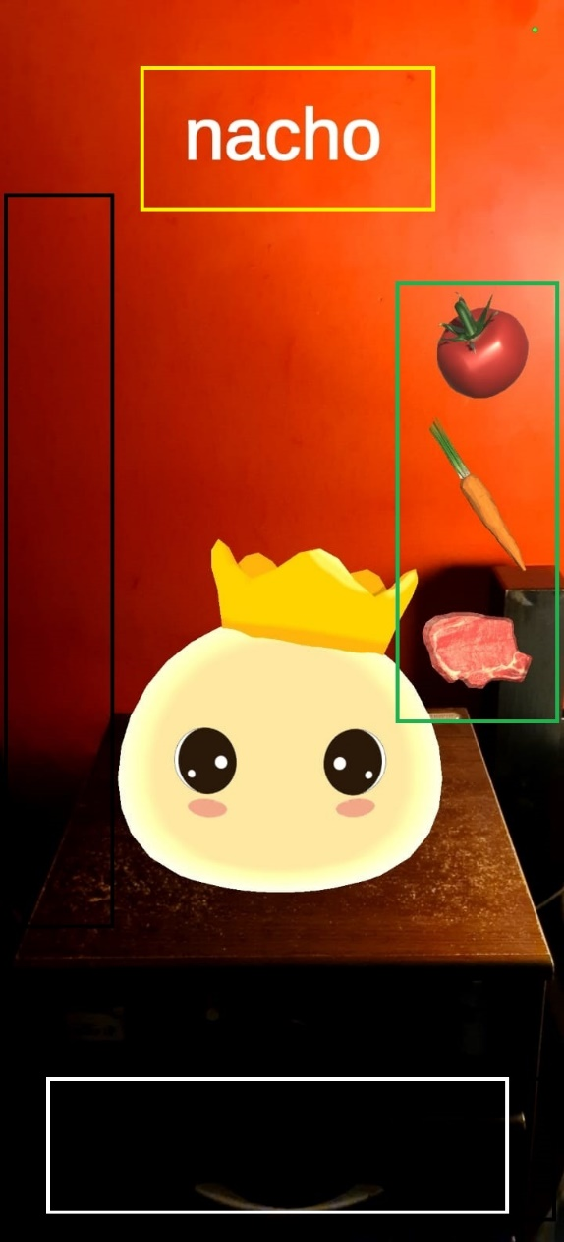

La idea en un prototipo mas avanzado, es representar la mascota en la mesa.

Recuadro Amarillo: Nombre Mascota.

Recuadro Negro: Barras de diversión y alimento.

Recuadro Verde: Alimentos disponibles.

Recuadro blanco: Acceso a minijuegos, tienda y regreso al menú.

**Usuarios Objetivo:**

El objetivo principal es llegar a toda persona que disponga de un celular apto para Realidad Aumentada, pero apuntado mayormente a la gente de menor a 18 años en donde por ahí más suele jugar a videojuegos y les gustan las mascotas y la realidad aumentada.

**Hardware Objetivo:** El hardware objetivo es a móviles.

Android: Aquellos celulares con sistema operativo a partir de Andriod 7.0(nougat) y compatible con Google play Services para AR. Lista Android compatibles: https://developers.google.com/ar/devices#google_play

iOS: Aquellos celulares con sistemas iOS que ejecutan iOS 11.0 o posterior.

Otros: Todo aquel móvil que soporte realidad aumentada.

**Plan de Distribución y Comercialización:**

En cuanto a la comercialización voy a dejar que el juego sea gratis para darlo a conocer de esta manera, ya que, no busco alguna remuneración, sino que gracias a la realización de este juego busco obtener conocimientos sobre cosas que debo realizar y no se como hacerlas con las tecnologías que voy a utilizar y además, luego de su finalización ser utilizado para obtener un trabajo sobre el desarrollo de videojuegos.

**Análisis de la competencia:**

Como competencia y juego que mas se asemeja que conozco, es el mi talking tom, juego muy parecido, pero no tiene RA.

También pou, muy parecido, pero en 2D y sin realidad aumentada.

Otro parecido, pero quizá mas viejo es el famoso tamagochi.

Otro parecido que ya no existe y fue un éxito en Facebook en su momento, es el pet society.

**Tecnologías para el desarrollo del videojuego:**

* Motor Grafico: Unity.
* Diseño: Blender.
* Realidad Aumentada: ARfoundation.